**История Беларуси**

**6 класс**

**Тема**: Туровское княжество

**Цель:** определить особенности политического развития Туровского княжества в X-XII вв.

**Задачи:**

* **обучения**: познакомиться с особенностями географического положения древнего Турова и обстоятельствами возникновения древнего Турова и Туровского княжества; определить характер отношений Турова с Киевом в конце Х –первой половине XI в. ; выяснить обстоятельства получения Туровским княжеством независимости
* **развития**: провести исторические параллели в развитии Туровского и Полоцкого княжеств и на этой основе развивать сравнения
* **воспитания:** на примере героической обороны Турова воспитывать у учащихся патриотические чувства

**Тип урока**: комбинированный

**Обеспечение урока:** учебное пособие по истории Беларуси 6 класс, тетради учащихся, атласы, настенная карта «Белорусские земли в X-XII вв.», портреты князей, мультимедийная презентация, книга «Память: Копыльский район»

**Ход урока**

1. **Организационный момент**
2. **Актуализация знаний учащихся**

Вступительное слово учителя: на прошлом уроке мы продолжили знакомство с Полоцкой землей в XII-первой половіне XIII века. Возникли ли у вас вопросы при подготовке домашнего задания?

1 учащийся получает индивидуальное задание

1 учащийся идет к доске и выполняет задание *(работа с датами)*

Всему классу предлагаются вопросы, за ответы на которые они получают бонусы.

Вопросы на слайде. Полетный опрос.

1. Что такое земли и волости?
2. На какие волости распалась Полоцкая земля?
3. Когда и почему началась политическая раздробленность Полоцкой земли?
4. Кто такие бояре?
5. Какую политику проводил Глеб Менский?
6. Какие отношения сложились между Полоцком и Киевом в 20-ые года XII века?
7. Что такое вече?
8. По какой причине оно усилилось в Полоцке?
9. Почему Полоцкое княжество в XII в. Не смогло сохранить былого могущества?

Проверка выполнения задания по датам учащимся на доске

**Физкультминутка**

**3.Изучение нового материала**

План

1. Древний Туров
2. Возникновение Туровского княжества
3. Отношения Турова с Киевом
4. Туровский князь Юрий Ярославич
5. Древний Пинск

Вступительное слово учителя: сегодня на уроке мы познакомимся с Туровским княжеством. Давайте попробуем вместе определить цели нашего урока.

В период Высокого средневековья Полоцкое княжество было не единственным государственным образованием на территории Беларуси. Другой значительный центр государственности возник на юге и главным городом был Туров. *(Работа с картой и атласом)*

Сегодня это городской поселок в Житковичском районе Гомельской области, в 263 км.от Гомеля. А в свое время он был центром отдельного княжества. 980г – первое упоминание о Турове в летописи. Основной источник по истории Турова и Туровского княжества древние летописи. Ранние летописные сообщения (X-XI вв.) в повести временных лет, позднее в Ипатьевской летописи. Туровских летописей не сохранилось. Летописные сообщения случайны, кратки и отрывочны. Всего летописи содержат около 30 упоминаний о Турове и Туровском княжестве. Возник Туров на землях дреговичей в бассейне реки Припяти. Обратите внимание на карту на доске и в атласе на странице 8. Выгодное географическое положение, плодородные способствовали развитию города.*(работа со слайдом)*

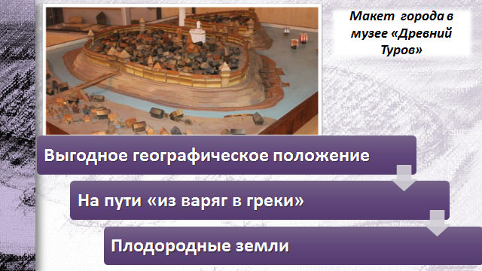

Версии происхождения *(работа со слайдами)*

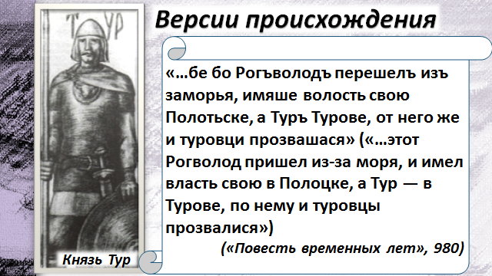

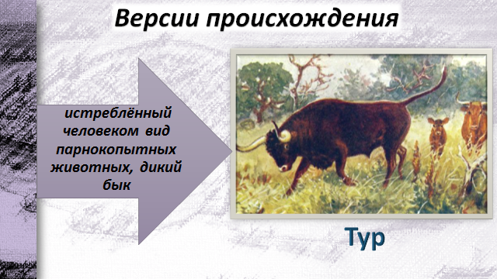

В середине Х в. Земли дреговичей были подчинены Киеву. В 988г. киевский князь Владимир Святославович направил в наиболее крупные города восточных славян своих сыновей в качестве **наместников***(работа с историческим понятием).* Туров получил Святополк *(работа со слайдом)*

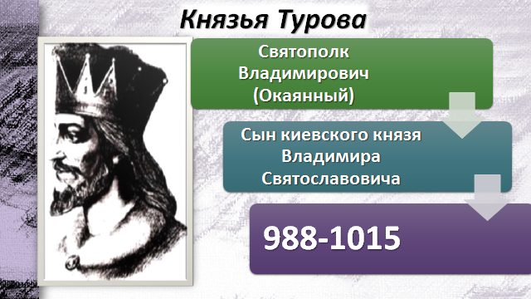

Куда девался Тур, существовал ли он в действительности не известно.

Туровское княжество было очень тесно связано с Киевом, являлось его волостью. В 1015г. Святополк стал киевским князем. За убийство своих братьев Бориса и Глеба его прозвали Окаянным (отверженным, грешным, проклятым). Святополк был побежден Ярославом Мудрым, который и занял княжеский престол, а Туровское княжество он передал своему сыну Изяславу, который после смерти отца стал князем в Киеве, а туровский престол передал сыну Святополку, который так же после смерти отца стал князем киевским (работа со слайдом).

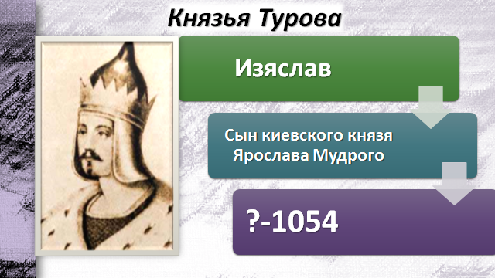

В дальнейшем туровский престол занимали потомки Изяславича и Владимира Маномаха. Они враждовали между собой, и эта вражда передавалась их детям и внукам. Случалось и в XIIв.Туровские князья оказывались на киевском престоле, но Киев уже тогда утратил свое былое могущество.

В 1157г. киевский князь Изяслав Давыдович решил отдать Туров своему союзнику. В то время власть в Турове принадлежала Юрию Ярославичу. Отдавать княжество, где правили его предки Юрий не желал. Местное население оказало ему мощную поддержку.

1157 г. – поход на Туров

1160г. – вновь попытка захватить Туров

Работа с Ипатьевской летописью на странице 98

Города и волости Туровской земли *(учащиеся изучают самостоятельно)*

Вопросы классу:

Какие волости выделились в Туровской земле? *Туровская, Пинская, Дубровицкая волости*

Работа с картой и атласом.  
Какой город усилился в Туровской земле? *Пинск*

Что вы узнали о нем?

Город Копыль входил ли он в состав Туровского княжества? (работа с атласом на странице 8 и работа с книгой Памяти)

Закрепление темы. Заполнение таблицы

|  |  |  |  |
| --- | --- | --- | --- |
|  | **Полоцкое княжество** | **Туровское княжество** |  |
| **Местонахождение** |  |  |
| **1-е сведения о городах** |  |  |
| **Происхождение названий** |  |  |
| **Князья** |  |  |
| **Отношения с Киевом** |  |  |

**4.Рефлексия.**

**5.Подведение итогов урока.**

Информация о домашнем задании: параграф 10, подготовить сообщение об одном из князей Туровского княжества (по выбору учащихся)